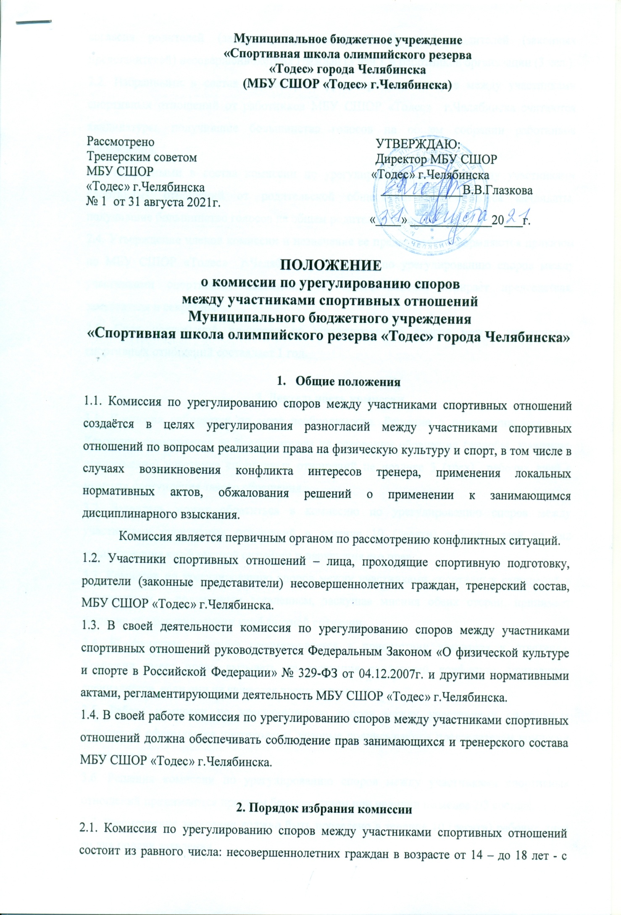

согласия родителей (законных представителей) (1 чел.), родителей (законных представителей) несовершеннолетних граждан (3 чел.), и работников организации (3 чел.).
2.2. Избранными в состав комиссии по урегулированию споров между участниками спортивных отношений от работников МБУ СШОР «Тодес» г.Челябинска считаются кандидатуры, получившие большинство голосов на общем собрании работников Учреждения.
2.3. Избранными в состав комиссии по урегулированию споров между участниками спортивных отношений от родительской общественности считаются кандидаты, получившие большинство голосов на общем родительском собрании.
2.4. Утверждение членов комиссии и назначение ее председателя оформляются приказом по МБУ СШОР «Тодес» г.Челябинска. Комиссия по урегулированию споров между участниками спортивных отношений из своего состава избирает председателя, заместителя и секретаря.
2.5. Срок полномочий комиссии по урегулированию споров между участниками спортивных отношений составляет 1 год.

3. Деятельность комиссии
3.1. Комиссия собирается по мере необходимости. Решение о проведении заседания Комиссии принимается ее председателем на основании обращения (жалобы, заявления, предложения) участника спортивных отношений не позднее 3 (трех) рабочих дней с момента поступления такого обращения.
3.2. Заявитель может обратиться в комиссию по урегулированию споров между участниками спортивных отношений в течение 10 (десяти) рабочих дней со дня возникновения конфликтной ситуации и нарушения его прав.
3.3. Комиссия по урегулированию споров между участниками спортивных отношений в соответствии с полученным заявлением, заслушав мнения обеих сторон, принимает решение об урегулировании конфликтной ситуации.
3.4. Конфликтная ситуация рассматривается в присутствии заявителя и ответчика. Комиссия имеет право вызывать на заседания свидетелей конфликта, приглашать специалистов, если они не являются членами комиссии.
3.5. Работа комиссии по урегулированию споров между участниками спортивных отношений оформляется протоколами, которые подписываются председателем комиссии и секретарем.
3.6. Решения комиссии по урегулированию споров между участниками спортивных отношений принимаются простым большинством при наличии не менее 2/3 состава.
3.7. Рассмотрение заявления должно быть проведено в течение 10 (десяти) рабочих дней со дня подачи заявления.
3.8. По требованию заявителя решение комиссии по урегулированию споров между участниками спортивных отношений может быть выдано ему в письменном виде.
3.9. Решение комиссии по урегулированию споров между участниками спортивных отношений является обязательным для всех участников спортивных отношений в МБУ СШОР «Тодес» г.Челябинска, и подлежит исполнению в сроки, предусмотренные указанным решением.
3.10. Решение комиссии по урегулированию споров между участниками спортивных отношений может быть обжаловано в установленном законодательством РФ порядке.

4. Права и обязанности членов комиссии
4.1. Члены комиссии по урегулированию споров между участниками спортивных отношений имеют право на получение необходимых консультаций различных специалистов и учреждений по вопросам, относящихся к компетенции комиссии по урегулированию споров между участниками спортивных отношений.
4.2. Члены комиссии по урегулированию споров между участниками спортивных отношений обязаны присутствовать на заседании, принимать решение по заявленному вопросу открытым голосованием, давать заявителю ответ в письменном и устном виде.
4.3. Принимать к рассмотрению заявления любого участника спортивного процесса при несогласии с решением или действием администрации, тренера, родителя (законного представителя).
4.4. В случае установления фактов нарушения прав участников спортивных отношений Комиссия принимает решение, направленное на восстановление нарушенных прав. На лиц, допустивших нарушение прав совершеннолетних (несовершеннолетних) граждан, родителей (законных представителей) несовершеннолетних граждан, а также работников МБУ СШОР «Тодес» г.Челябинска, Комиссия возлагает обязанности по устранению выявленных нарушений и (или) недопущению нарушений в будущем.
4.5. Если нарушения прав участников спортивных отношений возникли вследствие принятия решения МБУ СШОР «Тодес» г.Челябинска, в том числе вследствие издания локального нормативного акта, Комиссия принимает решение об отмене данного решения МБУ СШОР «Тодес» г.Челябинска (локального нормативного акта) и указывает срок исполнения решения.

5. Делопроизводство комиссии.
5.1. Заседания комиссии по урегулированию споров между участниками спортивных отношений оформляются протоколом, который хранится в школе в течение 5 (пяти) лет.

Приложение 1
Журнал регистрации письменных обращений (жалоб, заявлений, предложений)
в Комиссию по урегулированию споров между участниками спортивных отношений МБУ СШОР «Тодес» г.Челябинска

Рег.№ | Дата | ФИО заявителя | Роль заявителя как участника  спортивных  отношений | Подпись  заявителя | ФИО  секретаря Комиссии | Подпись  секретаря Комиссии

Уведомление о сроке и месте заседания Комиссии
Кому:_________________________________________________________________
^{(ФИО)}
Уведомляю Вас о том, что заседание Комиссии по урегулированию споров между участниками спортивных отношений МБУ СШОР «Тодес» г.Челябинска по рассмотрению заявления (входящий регистрационный номер - ….. от «…» ________________ 20__ г.) состоится «…» __________20__ г. в …ч….мин. в каб. № … МБУ СШОР «Тодес» г.Челябинска.

Секретарь Комиссии: _________________________ /______________________________/
(подпись) (ФИО)
«…..»______________ 20__ г.
---------------------------------------------------------------------------------------------------------------------------
^{(линия отрыва)}

Уведомление о решении Комиссии
лицу, подавшему обращение (жалобу, заявление, предложение)
Кому:________________________________________________________________
^{(ФИО)}
Уведомляем Вас о том, что заседание Комиссии по урегулированию споров между участниками спортивных отношений МБУ СШОР «Тодес» г.Челябинска.
Протокол № … от «…» __________ 20___г. по рассмотрению заявления (входящий регистрационный номер - ….. от «…» __________ 20___г.) приняло следующее решение:
1………………………………………………………………………………………………..
2………………………………………………………………………………………………..
Напоминаю, что решение Комиссии обязательно для исполнения всеми участниками спортивных отношений и подлежит исполнению в указанный срок. В случае несогласия с принятым решением стороны имеют право обжаловать его в установленном действующим законодательством в области физической культуры и спорта порядке. Разглашение материалов деятельности Комиссии как её членами, так и конфликтующими сторонами не допускается. До сведения общественности в случае необходимости доводится только протокол по итогам работы Комиссии.

Секретарь Комиссии: _________________________ /______________________________/
(подпись) (ФИО)
Председатель Комиссии: _____________________/______________________________/
(подпись) (ФИО)
«…..»______________ 20___г.

---------------------------------------------------------------------------------------------------------
^{(линия отрыва)}

Уведомление о решении Комиссии (протокол №.. от «…»_______________20___ г.
лицу, подавшему обращение (жалобу, заявление, предложение)
Кому:________________________________________________________________
^{(ФИО)}
Направлено «…..»______________ 20___ г. …………………………………………………………………. (указывается способ отправки и/или реквизиты (при наличии) соответствующих почтовых отправлений).
Секретарь Комиссии: _________________________ /______________________________/
(подпись) (ФИО)
«…..»______________ 20___г.

